Schemat jendnokreskowy - podpięcia urządzenia do kompensacji:

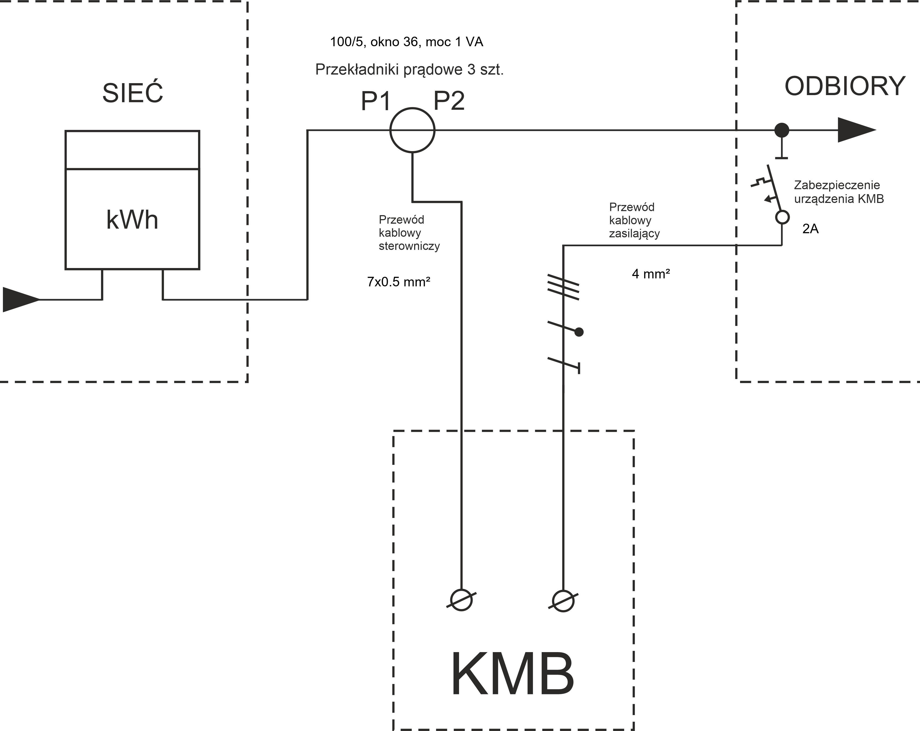

Legenda:  
Przekładniki : 100/5, okno 36, moc 1 VA  
Przewód kablowy zasilający : 4 mm²  
Przewód kablowy sterowniczy : 7x0.5 mm²  
Zabezpieczenie typu 'S' C 3-polowe 2A

Schemat szczegółowy - podpięcia urządzenia do kompensacji:

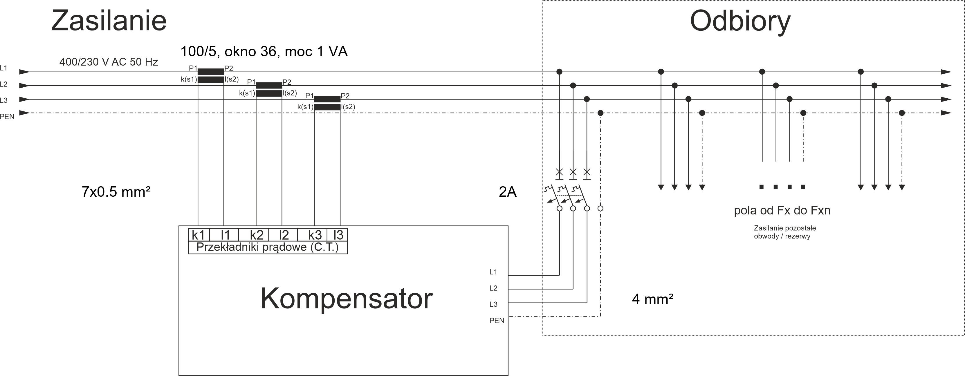

Legenda:  
Przekładniki : 100/5, okno 36, moc 1 VA  
Przewód kablowy zasilający : 4 mm²  
Przewód kablowy sterowniczy : 7x0.5 mm²  
Zabezpieczenie typu 'S' C 3-polowe 2A